PaliPay 포팅 매뉴얼

팀 A208

목차
I. 개요 3
1. 프로젝트 개요 3
4
3. 개발환경 4
4. 외부 서비스 4
II. 빌드 5
1. 환경변수 형태 5
2. 빌드하기 6

- 개요
프로젝트 개요
길거리 환전소(Street Exchange)는 한국을 방문한 외국인 관광객이 현금·환전·잔돈·언어 장벽 때문에 로컬 상권에서 겪는 결제 불편을 해결하기 위한 웹 기반 관광객 전용 결제 지갑 서비스입니다. 한국 계좌가 없어도 노점상·지하상가 같은 결제 인프라 사각지대에서 안심하고 결제하고, 여행이 끝나면 남은 금액까지 깔끔하게 정리할 수 있도록 지원해, 한국의 노점·지하상가 같은 로컬 소비 경험을 더 쉽게 확장할 수 있게 하는 것이 목표입니다.
2024년 서울 명동 노점상에서 전국 최초로 카드 결제 시스템 도입이 추진되었다는 점은, 그 이전까지 주요 관광지의 길거리 상권조차 현금 중심 결제가 일반적이었음을 보여준다. 그러나 이러한 시도는 명동 일부 지역에 국한된 사례이며, 서울 곳곳의 전통시장과 노점상에서는 여전히 현금 결제가 주를 이루고 있습니다.
2026년 보도된 전통시장 현장 기사에 따르면, 많은 노점상은 카드 단말기조차 보유하지 않고 있으며, 일부 상인은 카드 결제가 어려워 계좌번호를 직접 알려주는 방식으로 대응하고 있다. 이는 카드 및 모바일 결제가 일상화된 환경과 대비되는 모습으로, 로컬 상권의 결제 인프라가 아직 완전히 디지털화되지 않았음을 보여줍니다.

프로젝트 사용 도구
이슈 관리 : JIRA
형상 관리 : Gitlab
커뮤니케이션 : Notion, google spreadsheet, Mattermost
디자인 : Figma
CI/CD : Jenkins, Kubernetes
개발환경
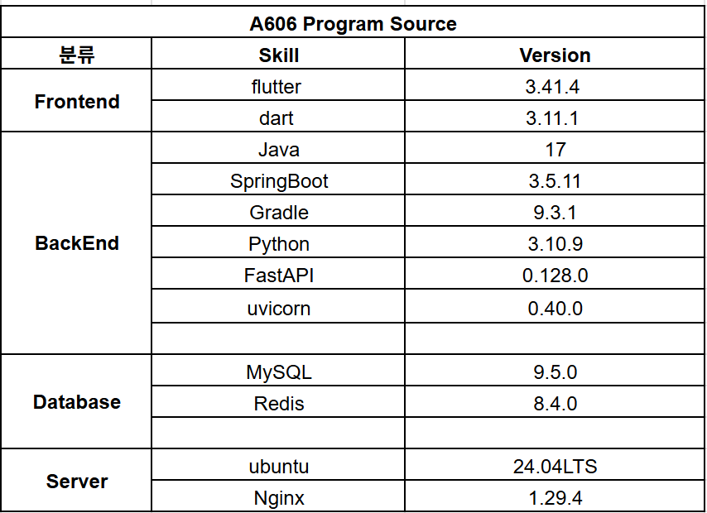
Intelij IDE 25.03
VSCodeUserSetup-x64-1.109.0.exe

외부 서비스
Google Cloud platform VM: 배포 서비스의 DB와 서버 구축을 위해 사용

- 빌드
1. Palipay Application (palipay-backend) 환경변수
[ Database - MySQL ]
- PALIPAY_DB_HOST : MySQL 호스트 주소 (예: 127.0.0.1)
- PALIPAY_DB_PORT : MySQL 포트 번호 (예: 23305)
- PALIPAY_DB_NAME : 사용할 데이터베이스 이름 (예: palipay)
- PALIPAY_DB_USERNAME : MySQL 접속 계정 이름 (예: root)
- PALIPAY_DB_PASSWORD : MySQL 접속 계정 비밀번호 (예: 1q2w3e4r!@)
[ Redis ]
- PALIPAY_REDIS_HOST : Redis 서버 호스트 주소 (예: 43.202.40.75)
- PALIPAY_REDIS_PORT : Redis 서버 포트 번호 (예: 26379)
[ Mail (SMTP) ]
- PALIPAY_ADMIN_EMAIL : 메일 발송에 사용할 관리자 계정 (현재 yml에 이미 변수로 지정되어 있음)
- PALIPAY_ADMIN_PASSWORD : 메일 계정 비밀번호 또는 앱 비밀번호
[ JWT ]
- PALIPAY_JWT_SECRET : JWT 토큰 서명에 사용할 시크릿 키
- PALIPAY_JWT_ACCESS_EXPIRATION : Access Token 만료 시간(ms 단위, 예: 900000)
- PALIPAY_JWT_REFRESH_EXPIRATION : Refresh Token 만료 시간(ms 단위, 예: 2592000000)
2. World Bank Application 환경변수
World Bank 서비스는 XA 트랜잭션을 사용하여 다중 국가의 DB(한국, 일본, 중국, 미국)를 동시에 참조하므로, 각 국가별 DB 환경변수 분리가 필요합니다.
[ Database - MySQL (KR/JP/CH/US) ]
- KR_BANK_DB_HOST : 한국 은행 DB 호스트 주소 (예: localhost)
- KR_BANK_DB_PORT : 한국 은행 DB 포트 번호 (예: 3306)
- KR_BANK_DB_USERNAME : 한국 은행 DB 접속 계정
- KR_BANK_DB_PASSWORD : 한국 은행 DB 계정 비밀번호
- JP_BANK_DB_HOST : 일본 은행 DB 호스트 주소
- JP_BANK_DB_PORT : 일본 은행 DB 포트 번호
- JP_BANK_DB_USERNAME : 일본 은행 DB 접속 계정
- JP_BANK_DB_PASSWORD : 일본 은행 DB 계정 비밀번호
- CH_BANK_DB_HOST : 중국 은행 DB 호스트 주소
- CH_BANK_DB_PORT : 중국 은행 DB 포트 번호
- CH_BANK_DB_USERNAME : 중국 은행 DB 접속 계정
- CH_BANK_DB_PASSWORD : 중국 은행 DB 계정 비밀번호
- US_BANK_DB_HOST : 미국 은행 DB 호스트 주소
- US_BANK_DB_PORT : 미국 은행 DB 포트 번호
- US_BANK_DB_USERNAME : 미국 은행 DB 접속 계정
- US_BANK_DB_PASSWORD : 미국 은행 DB 계정 비밀번호
[ Redis ]
- WORLDBANK_REDIS_HOST : Redis 서버 호스트 주소 (예: localhost)
- WORLDBANK_REDIS_PORT : Redis 서버 포트 번호 (예: 6378)
[ JWT ]
- WORLDBANK_JWT_SECRET : JWT 토큰 서명에 사용할 시크릿 키
- WORLDBANK_JWT_AT_VALIDITY : Access Token 만료 시간(ms 단위, 예: 1800000)
- WORLDBANK_JWT_RT_VALIDITY : Refresh Token 만료 시간(ms 단위, 예: 604800000)

빌드하기

1. Front (Flutter Web)
기존 React/Vite 환경에서 Flutter Web 환경으로 변경됨에 따라 빌드 명령어와 결과물 경로가 달라집니다.
- 위치로 이동: cd frontend (또는 flutter 프로젝트 루트)
- 의존성 설치: flutter pub get
- 웹 빌드 (Release): flutter build web
- 빌드 결과물 생성 위치: build/web (Nginx의 /usr/share/nginx/html로 복사될 폴더)

2. Back - Spring Boot (공통)
- 위치로 이동: cd backend
- Gradle 빌드 (테스트 제외): ./gradlew clean build -x test
- 실행 Jar 생성 위치: build/libs/*.jar

3. Back - FastAPI (AI - Palipay 전용)
- 위치로 이동: cd ai
- 패키지 설치: pip install -r requirements.txt
- 서버 실행: uvicorn main:app --host 0.0.0.0 --port 8000

1. Palipay Front Nginx 설정 (nginx.conf)
- 특징: OCR 대용량 이미지 업로드를 위한 client_max_body_size 설정, CORS 헤더 추가, AI 및 Backend K8s 서비스 DNS(svc.cluster.local) 프록시.
Nginx
server {
listen 80;
server_name localhost;

# [1] OCR 대용량 이미지 업로드 대응
client_max_body_size 50m;
client_body_buffer_size 16m;

# [2] 웹 브라우저 CORS 및 보안 헤더 설정
add_header 'Access-Control-Allow-Origin' 'https://palipay8282.duckdns.org' always;
add_header 'Access-Control-Allow-Methods' 'GET, POST, OPTIONS, PUT, DELETE' always;
add_header 'Access-Control-Allow-Headers' 'X-Requested-With,Content-Type,Authorization' always;

# 1. 프론트엔드 정적 파일 서빙 (Flutter Web)
location / {
root /usr/share/nginx/html;
index index.html index.htm;
try_files $uri $uri/ /index.html;
}

# 2. AI 서버 (FastAPI) - OCR 전용
location /api/ai/ {
proxy_pass http://palipay-ai-service.default.svc.cluster.local:80;

proxy_http_version 1.1;
proxy_set_header Host $host;
proxy_set_header X-Real-IP $remote_addr;
proxy_set_header X-Forwarded-For $proxy_add_x_forwarded_for;
proxy_set_header X-Forwarded-Proto $scheme;
}

# 3. 일반 백엔드 API (Spring Boot)
location /api/ {
proxy_pass http://palipay-backend-svc.default.svc.cluster.local:8080;

proxy_http_version 1.1;
proxy_set_header Host $host;
proxy_set_header X-Real-IP $remote_addr;
proxy_set_header X-Forwarded-For $proxy_add_x_forwarded_for;
proxy_set_header X-Forwarded-Proto $scheme;
proxy_set_header X-Forwarded-Port 443;
}
}

2. World Bank Front Nginx 설정 (nginx.conf)
- 특징: K8s 내부 DNS를 통한 간결한 백엔드 라우팅.
Nginx
server {
listen 80;
server_name localhost;

# 1. 화면(Flutter) 처리
location / {
root /usr/share/nginx/html;
index index.html index.htm;
try_files $uri $uri/ /index.html;
}

# 2. 백엔드 API 라우팅
location /api/ {
proxy_pass http://worldbank-backend-svc:8080;

proxy_http_version 1.1;
proxy_set_header Host $host;
proxy_set_header X-Real-IP $remote_addr;
proxy_set_header X-Forwarded-For $proxy_add_x_forwarded_for;
proxy_set_header X-Forwarded-Proto $scheme;
}
}

서비스 이용 방법
1. Gmail 또는 구글 워크스페이스 계정 준비
- 메일 발송 전용으로 사용할 구글 계정을 준비합니다.
- 주의: 구글 계정 설정에서 **'2단계 인증'**이 반드시 활성화되어 있어야 합니다.
2. 앱 비밀번호 생성
- 구글 계정 관리 > 보안 > '2단계 인증' 메뉴 내부로 진입하여 **'앱 비밀번호'**를 생성합니다.
- 발급된 16자리 앱 비밀번호는 다시 확인할 수 없으므로 안전한 곳에 임시 기록해 둡니다.
3. SMTP 정보 확인
- 서버: smtp.gmail.com
- 포트: 587
4. 쿠버네티스(또는 서버) 환경 변수 등록 발급받은 계정 정보는 보안을 위해 코드에 직접 작성하지 않고, 쿠버네티스 Secret(또는 서버 환경변수)으로 등록하여 주입합니다.
- 사용 환경 변수
  - PALIPAY_ADMIN_EMAIL : 메일 발송에 사용할 구글 계정 (예: admin@palipay.com)
  - PALIPAY_ADMIN_PASSWORD : 위에서 발급받은 16자리 구글 앱 비밀번호
  - (선택) MAIL_FROM : 메일 수신자에게 보여질 발신자 이름 및 주소

라) FastAPI AI 서버 설정
PaliPay는 이미지 텍스트 추출(OCR) 기능을 전담하여 처리하기 위해 FastAPI 기반의 AI 서버를 독립적으로 운영합니다.
1. 로컬 빌드 및 테스트 실행 배포 전 로컬 환경에서 테스트하거나 빌드 구성을 확인할 때 사용하는 명령어입니다.
- AI 서버 프로젝트 위치로 이동 (cd ai)
- 패키지 설치: pip install -r requirements.txt
- 서버 실행: uvicorn main:app --host 0.0.0.0 --port 8000
2. K8s 배포 환경 설정 및 내부 통신
- 컨테이너 구동: 실제 운영/배포 환경에서는 직접 uvicorn 명령어를 실행하지 않고, Docker Image로 빌드되어 K8s 클러스터 내부의 Pod로 구동됩니다.
- Spring ↔ FastAPI 통신 설정: Spring Boot 백엔드 서버에서 AI 서버로 API 요청을 보낼 때는 IP 주소가 아닌 K8s 내부 DNS 주소를 사용하도록 환경변수를 설정해야 합니다.

마) 서비스 접속 및 이용
- 사용자는 웹 브라우저에서 서비스 주소로 접속
- 이메일 인증을 통한 회원가입 후 로그인
- 다음 기능을 이용할 수 있다.
  - 지갑 충전, 환불
  - 계좌 이체
  - OCR
  - 다국어 변역

